**中班诗歌：月亮**

成都市双流区胜利幼儿园 胡佳英

**一、活动目标：**

1.欣赏诗歌，感受诗歌中呈现的意境及其所表达的情感。

2. 理解诗歌中月亮和树梢、池塘的关系，运用动作帮助理解词语“挂、漂、盛”。

3. 运用卡片替换角色的方法仿编诗歌，并大胆地说出自己仿编的诗句。

**二、活动准备：**

物质准备：诗歌图文图片，月亮图片，背景音乐，帮助彷编的操作卡片（每位幼儿一张），各种角色图片。

经验准备：幼儿有过观看月亮的经历。

**三、活动过程：**

（一）出示月亮图片，谈话导入。

师：它长什么样子？（月亮，圆圆的，黄黄的）

你在什么地方看过月亮？月亮看起来怎么样？

（二）集体欣赏教师富有感情的配乐诗朗诵，初步感受诗歌的意境美。

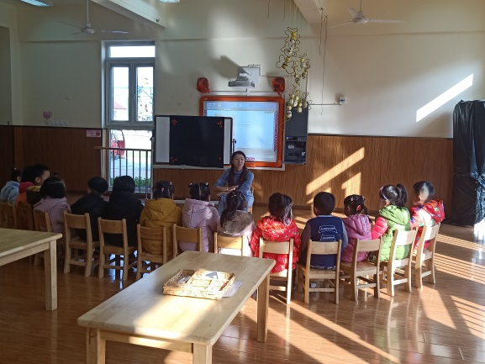师：闭上眼睛听一听，听完后告诉我你有什么感觉？闭上眼睛听的时候眼前出现了什么样的画面？

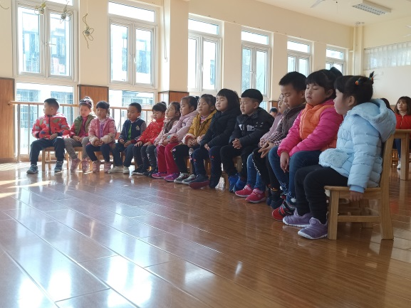

（三）再次倾听诗朗诵，理解诗歌内容

1. 朗诵诗歌配上适当的动作，帮助理解记忆动词：挂、漂、盛

2. 理解诗歌中月亮和树梢、池塘、脸盆的关系

诗歌中有谁？它们在哪里看到的月亮？它们看到的月亮是怎样的？（出示图加文诗句）为什么说树梢上挂一个月亮？池塘里漂一个月亮？脸盆里盛一个月亮？

（四）学习朗诵诗歌

1.师幼互动诗歌接龙。（进行2遍，师幼交换顺序）

师：每一棵树梢

幼：挂一个月亮

……

2.撤掉部分图片集体朗诵诗歌。

3.配合动作记忆朗诵诗歌。

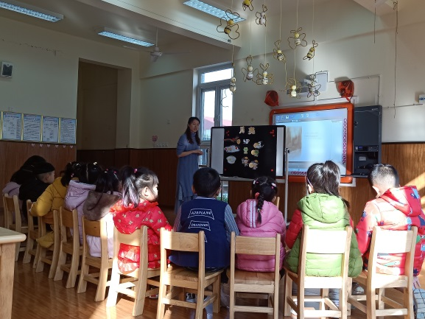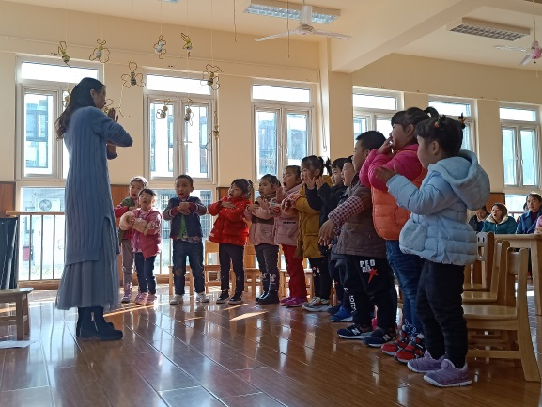4.配乐朗诵诗歌，再次感受诗歌的意境美。

（五）尝试仿编诗歌。

1.替换动物仿编。

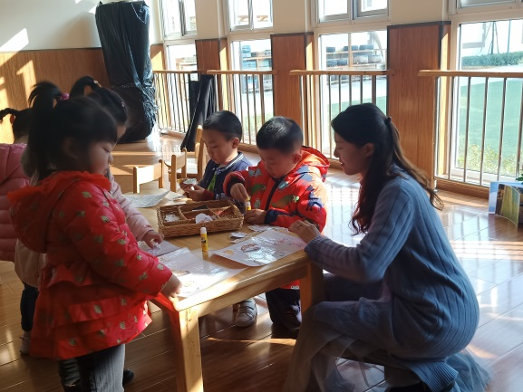师：每一颗树梢，挂一个月亮，除了小鸟／青蛙／娃娃看到树梢挂的／池塘漂的／脸盆盛的月亮，会说“月亮和我好”，还有谁也能看到xxx月亮，会说“月亮和我好”？（引导说出树林里的动物）……

2.利用卡片操作进行彷编，鼓励幼儿大胆朗诵自己彷编的诗歌。

（1）幼儿到桌旁取操作单，选择能够替换诗歌中角色的图片贴到卡片上；

（2）鼓励幼儿大胆朗诵自己彷编的诗歌。

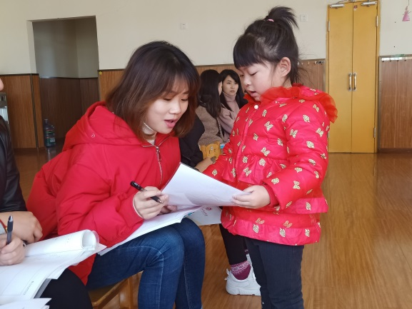3.请个别幼儿上台朗诵自己彷编的诗歌

（六）延伸：班级区角游戏继续仿编。

附：诗歌

**月亮**

每一棵树梢，

挂一个月亮。

小鸟说：

月亮和我好。

每一湾池塘，

漂一个月亮。

青蛙说：

月亮和我好。

每一个脸盆，

盛一个月亮。

宝宝说：月亮和我好。

**活动反思：**

1.通过配乐朗诵、动作朗诵等方式让孩子们感受到了《月亮》这首诗歌所营造的优美意境。对于诗歌里的关键词“挂、漂、盛”的理解孩子们也能够初步感知，而在活动中我却花了较多的时间让孩子理解表达出对这几个词的理解以至于整个活动超时，这不符合孩子的年龄特点，对于关键词的感受他们还不能转化为自己的文字进行陈述，处于意会却不能言传的阶段。正所谓“书读百遍其义自现”，在文学作品中对于较难的词汇语句的理解可以把目标定为感知。

2.活动过程中，我运用师幼互动式朗诵、撤掉部分图片集体朗诵、.配合动作朗诵、配乐朗诵的方式帮助幼儿记忆朗诵诗歌并进一步感受诗歌的意境，多种朗诵方式让诗歌教学不显枯燥。

3.在彷编环节运用了操作卡的方式让每个孩子都能选择自己喜欢的角色进行替换彷编并且能朗诵自己彷编的诗歌。在陌生人面前展示自己是需要极大的勇气和胆量的，操作完就去客人老师面前朗诵缺少一个让孩子缓冲的时间同时也缺少了鼓励孩子们去朗诵的事物。